Energie des aliments

1. **Energie brute, énergie métabolisable et énergie nette**
2. **Energie brute**

**Energie brute d’un aliment** **:** quantité de chaleur produite par la combustion (réaction chimique exothermique d’oxydation) d’un gramme de cet aliment dans un calorimètre (bombe de Berthelot ou bombe calorimétrique) en présence d’O2 (kJ ou kcal). On transforme le produit en CO2 + H2O.

***→*** *Aliment sous cloche, il y a de la buée sous la cloche (présence d’eau), ça devient noir (déshydratation de l’aliment) et si on met un thermomètre dans la cloche, ça dégage de la chaleur.*

**A partir du moment où un corps dégage de la chaleur, il perd de l’énergie. Plus la quantité de chaleur est importante, plus il y avait de l’énergie dans l’aliment testé.**

**Pour mémoire**

**1kcal = quantité de chaleur nécessaire pour élever 1d° la T° d’1 d’eau de 14,5 à 15,5°C**1kcal = 1Cal = 1000 cal = 4,1865 kJ = 0,207 L O2 (*litre d’oxygène*)1kJ = 0,239 kcal; 1MJ = 1000kJ = 239 kcal  
1 L O2 = 20,17 kJ = 4,825kcal

**Pompe calorimétrique**

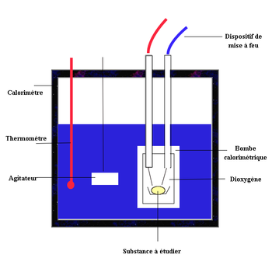

Energie brute : divers coefficients métaboliques pour les 3 types de macronutriments (G,L,P)

|  |  |  |  |
| --- | --- | --- | --- |
|  | Glucides | Lipides | Protéines |
| Valeur énergétique (kcal/g) | 4.1 | 9.3 | 4.3 |
| Equivalent énergétique (kcal/L O2) | 5.0 | 4.7 | 4.5 |
| Litres O2, utilisé par g (L O2/g) | 0.75 | 2.05 | 0.97 |
| Litres CO2 rejeté par g (L CO2/g) | 0.75 | 1.43 | 0.76 |

1. **Energie métabolisable**

**Energie métabolisable :** ce qui est réellement assimilé (énergie brute – les pertes fécales et urinaires)

Ce qui nous est utile en termes d’énergie c’est ce qui est métabolisé.

**Teneur en énergie métabolisable des aliments** (*Atwater et Benedict, 1899*)

1g de glucides = 4kcal (16,7 kJ.g-1)  
1g de protéines = 4kcal (16,7 kJ.g-1)  
1g de lipides = 9kcal (37,6 kJ.g-1)  
(1g d’alcool = 7kcal)

**A savoir +++**

La digestion dépense de l’énergie.

1. **Energie nette que peut utiliser un individu +++**

**Energie nette :** Energie métabolisable – production de chaleur liée au métabolisme des nutriments (= valeur énergétique réelle du produit)

**Valeur énergétique des macronutriments ingérés**

|  |  |  |
| --- | --- | --- |
|  | Kcal / g | KJ / g |
| Lipides | 9 | 37,6 |
| Alcool | 7 | 29,2 |
| Protéines | 4 | 16,7 |
| Glucides | 4 | 16,7 |